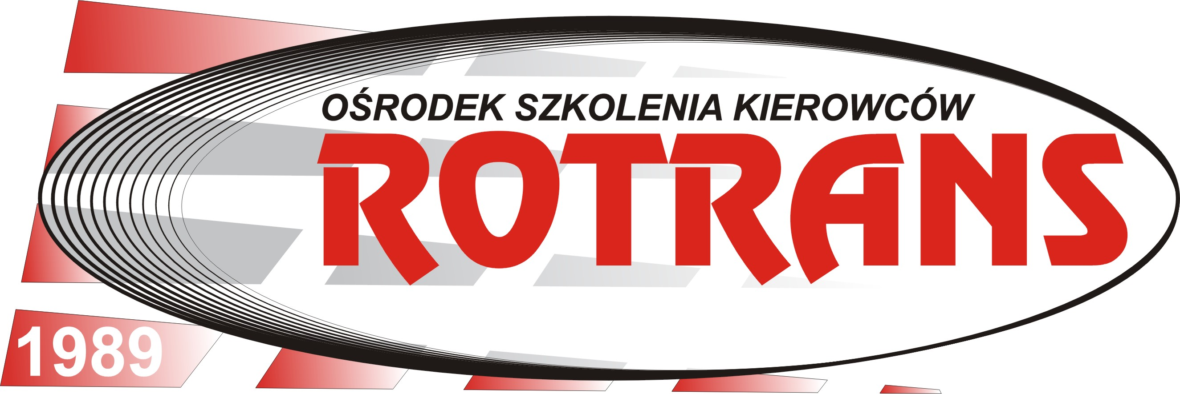

Regulamin przyznawania Nagrody Ośrodka Szkolenia Kierowców „ROTRANS” dla uczniów Liceum Ogólnokształcącego im. Stefana Czarnieckiego w Nisku wyróżniających się wysokimi wynikami w nauce, działalnością społeczną na rzecz szkoły lub środowiska lokalnego

Postanowienia ogólne
§ 1
- Nagroda Ośrodka Szkolenia Kierowców „ROTRANS” dla uczniów Liceum Ogólnokształcącego im. Stefana Czarnieckiego w Nisku wyróżniających się wysokimi wynikami w nauce, działalnością społeczną na rzecz szkoły lub środowiska lokalnego, zwana w dalszej części Nagrodą ufundowana jest przez PHU „ROTRANS” Roman Szypura Ośrodek Szkolenia Kierowców w Nisku, ul. Rzeszowska 3.
- Nagroda przeznaczona jest dla uczniów Liceum Ogólnokształcącego im. Stefana Czarnieckiego w Nisku wyróżniających się wysokimi wynikami w nauce, działalnością społeczną na rzecz szkoły lub środowiska lokalnego. To forma wyróżnienia za pracowitość i umiejętność jak najlepszego wykorzystania swoich zdolności oraz za działalność społeczną.
- Nagrodą jest 50 % zniżki na kurs prawa jazdy kat. B realizowany przez Ośrodek Szkolenia Kierowców „ROTRANS” w Nisku lub w Stalowej Woli.
- Dyrektor Szkoły powołuje Komisję, która wskazuje nagrodzonych uczniów.

§ 2
Cele przyznawania stypendium.

- Celem przyznania Nagrody jest:
  - nagrodzenie uczniów szkoły, którzy wyróżnili się w danym roku szkolnym wysokimi wynikami w nauce, osiągnięciami naukowymi lub działalnością społeczną na rzecz szkoły lub lokalnej społeczności;
  - motywowanie uczniów do osiągania jak najwyższych wyników w nauce
i aktywnego włączania się w różne akcje o charakterze społecznym.

§ 3

Zasady przyznawania stypendium.

- O Nagrodę mogą ubiegać się uczniowie klas drugich po szkole podstawowej, którzy spełniają co najmniej jedno z poniższych kryteriów:
  - w wyniku klasyfikacji rocznej uzyskali świadectwo z wyróżnieniem;
  - wyróżnili się działalnością społeczną na rzecz szkoły lub środowiska lokalnego.
- O przyznanie Nagrody nie może ubiegać się uczeń, który jest w danym roku szkolnym kandydatem do Stypendium Prezesa Rady Ministrów.
- Nagroda zostanie przyznana jednej uczennicy i jednemu uczniowi, którzy spełniają kryteria opisane w ust.1.
- W przypadku kandydatów z równorzędną średnią ocen o przyznaniu Nagrody decydują w kolejności:
  - osiągnięcia w konkursach wiedzy, artystycznych lub zawodach sportowych,
  - podejmowane przez kandydata działania społeczne na rzecz szkoły lub środowiska lokalnego;
  - ocena z zachowania.
- Nagroda podlega realizacji w okresie jednego roku od daty ukończenia przez laureata nagrody osiemnastego roku życia.
- Nagroda nie może być zastąpiona równowartością pieniężną.
- W przypadku rezygnacji przez laureata z przyznanej Nagrody, prawo jej otrzymania przechodzi na kandydatów rezerwowych wskazanych w protokole przez Komisję.
W takim przypadku Dyrektor Szkoły decyduje o przyznaniu Nagrody.

§ 4

Tryb zgłaszania kandydatów do Nagrody i powoływania Komisji.

- Dyrektor Szkoły w terminie do 30 maja powołuje Komisję, której zadaniem jest wskazanie nagrodzonych uczniów.
- W skład Komisji wchodzą:
  - dyrektor lub wicedyrektor szkoły jako Przewodniczący,
  - jeden wychowawca klas I,
  - jeden wychowawca klas II po gimnazjum,
  - jeden wychowawca klas III,
  - przedstawiciel Ośrodka Szkolenia Kierowców „ROTRANS” w Nisku.
- Kandydatów do Nagrody zgłaszają wychowawcy klas pierwszych. Wniosek
o przyznanie Nagrody (Załącznik nr 1 do Regulaminu) należy składać w sekretariacie szkoły w terminie do 23 czerwca 2021r. do godziny 12.00.

§ 5

Zasady pracy Komisji

- Komisja na swoim posiedzeniu w przeddzień zakończenia roku szkolnego wskazuje uczniów do przyznania Nagrody oraz dwóch uczniów i dwie uczennice jako kandydatów rezerwowych. W posiedzeniu musi uczestniczyć przynajmniej ¾ jej składu.
- Pracą Komisji kieruje jej Przewodniczący.
- Na posiedzeniu Komisji Przewodniczący przedstawia kandydatów do Nagrody na podstawie zgłoszonych wniosków.
- Kolejność na liście nagrodzonych jest ustalana przez członków Komisji, a ostateczny wynik jest zatwierdzany przez Komisję w formie głosowania zwykłą większością głosów. W przypadku równej ilości głosów ostateczną decyzję o przyznaniu Nagrody podejmuje Przewodniczący.
- Decyzja Komisji jest ostateczna.
- Z prac Komisji sporządza się protokół (Załącznik nr 2 do Regulaminu).

§ 6

Postanowienia końcowe.

- Nagroda zostaje wręczone zwycięskim uczniom podczas uroczystości zakończenia roku szkolnego.
- Niniejszy Regulamin jest jedynym dokumentem określającym zasady przyznawania Nagrody.
- Dyrektor Szkoły oraz PHU „ROTRANS” Roman Szypura Ośrodek Szkolenia Kierowców w Nisku zastrzegają sobie prawo do zamieszczenia w Internecie i w prasie imion, nazwisk, zdjęć oraz informacji o nagrodzonych uczniach.
- Dyrektor Szkoły oraz PHU „ROTRANS” Roman Szypura Ośrodek Szkolenia Kierowców w Nisku zastrzegają sobie prawo zmiany Regulaminu.
- W sytuacjach nieobjętych niniejszym Regulaminem rozstrzyga Dyrektor Szkoły.
- Wszelkich informacji dotyczących przyznawania Nagrody udzielają wychowawcy klas.
- Regulamin dostępny jest w sekretariacie szkoły oraz na stronie internetowej www.lo.nisko.pl.
- Regulamin obowiązuje z dniem ogłoszenia.

Wszystkie informacje dotyczące Nagrody będą na bieżąco zamieszczane na stronie internetowej Liceum Ogólnokształcącego w Nisku: www.lo.nisko.pl oraz na stronie internetowej PHU „ROTRANS” Roman Szypura Ośrodek Szkolenia Kierowców w Nisku www.rotrans.com.pl.

